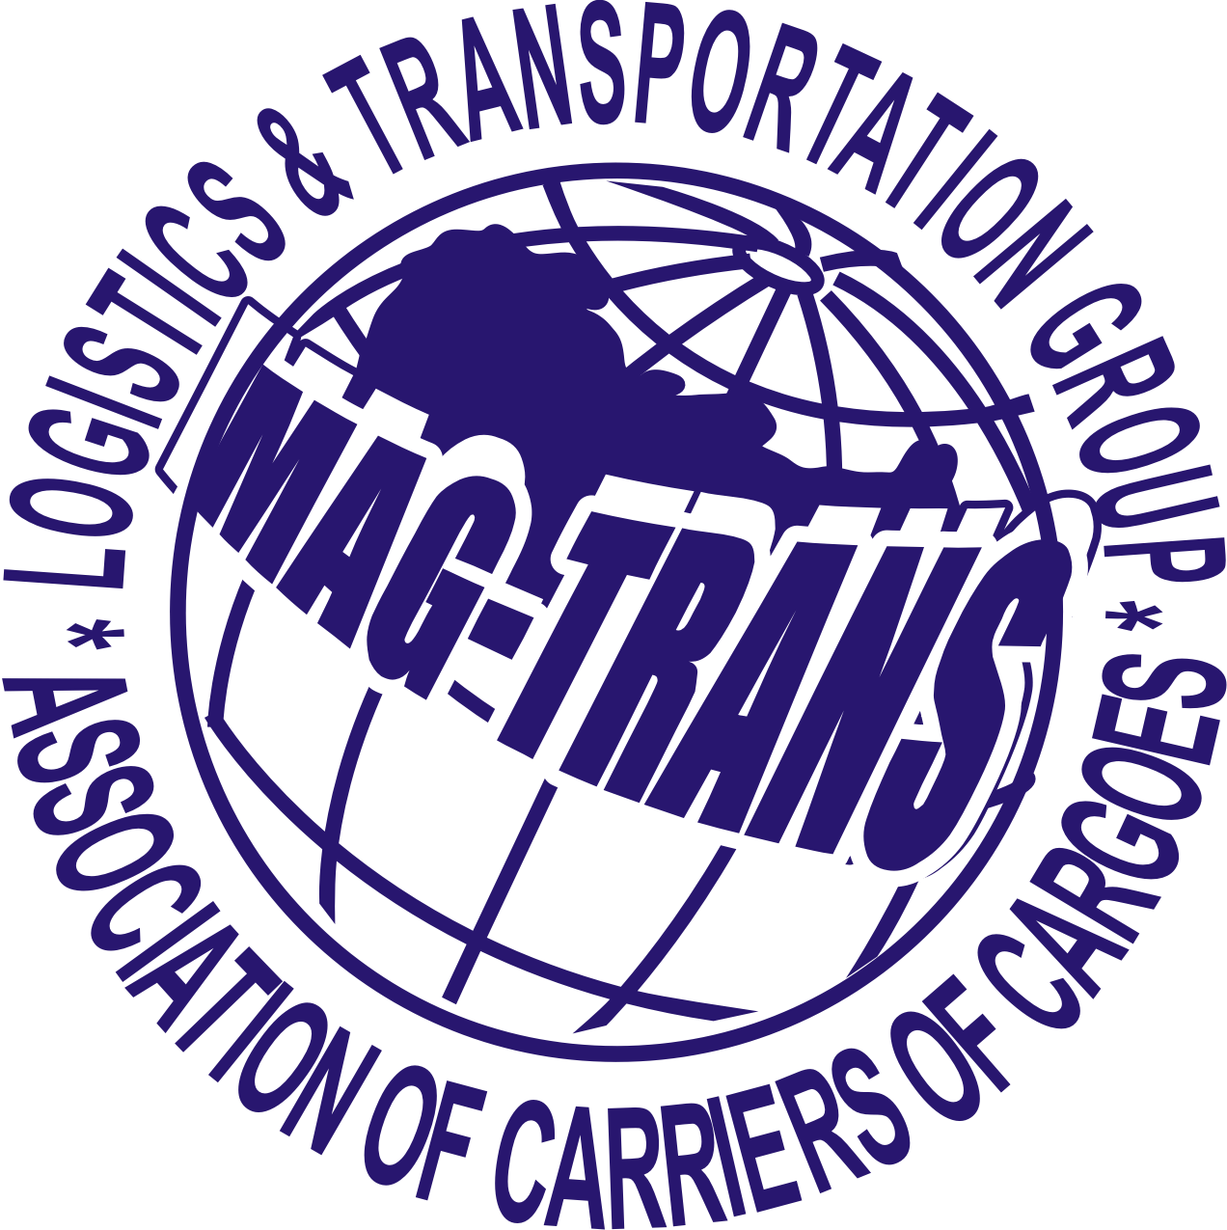

МЕМОРАНДУМ
Международной Ассоциации Грузоперевозчиков

Полное название на Русском языке: Группа компаний «МАГ-ТРАНС»
Полное название на Английском языке: “MAG-TRANS” Logistics & Transportation Group

Мы, нижеподписавшиеся, учитывая актуальность задач формирования цивилизованного рынка грузоперевозок, будучи профессионально заинтересованными, в развитии услуг по перевозке грузов на территории РФ и иностранных государств, понимая выгодность межтерриториального и международного сотрудничества в обеспечении интенсивности и эффективности, развития данного вида бизнеса, объединяем свои усилия для создания и развития Международной Ассоциации Грузоперевозчиков (Группы компаний «МАГ-ТРАНС»), в целях реализации целей и задач связанных с защитой интересов членов ассоциации в сфере перевозок грузов в международном и междугороднем автомобильном сообщении, а так же, представление законных интересов перед российскими и иностранными государственными и иными организациями, учреждениями и объединениями в пределах полномочий, возложенных на Ассоциацию.
Ассоциация формируется, как добровольное сообщество профессиональных грузоперевозчиков (юридических и физических лиц), дислоцирующихся в различных административно-территориальных районах РФ а, так же, иностранных государств, объединяющихся между собой, на договорной основе, посредством подписания настоящего Меморандума и заключения договора о вступлении в Ассоциацию. Ассоциация не является отдельным от группы компаний «МАГ-ТРАНС» юридическим лицом, а служит, ее частью и проектом.
Члены Ассоциации используют единую методологию и стандарты предоставления транспортно-экспедиционных услуг, а так же, создают общую информационную и коммуникативную среду для ведения своей деятельности.
Персональное членство в Ассоциации, оформляется соответствующим свидетельством. Лица, вступающие в Ассоциацию, не отвечают по обязательствам и долгам Ассоциации, как и Ассоциация, не отвечает по их обязательствам и долгам.
Члены Ассоциации вправе самостоятельно определять стратегию и тактику своего бизнеса, ценовую политику, рекламные и информационные мероприятия, исходя из региональных условий. Будучи юридически независимыми, они имеют право на свободную, добросовестную конкуренцию, не нарушающую эксклюзивные права других членов Ассоциации, защита которых гарантируется настоящим Меморандумом и Договором о вступлении в Ассоциацию.
Члены Ассоциации, берут на себя обязанности по соблюдению этических и профессиональных норм ведения бизнеса, изложенных в настоящем Меморандуме и договоре о вступлении в Ассоциацию, а так же, других, ее, внутренних документах.
Члены Ассоциации признают тот факт, что, общество с ограниченной ответственностью «МАГ-ТРАНС», является инициатором создания проекта Ассоциации и осуществляет координацию, полный контроль и управление развитием данного проекта, а так же, ООО «МАГ-ТРАНС» является, единственным правообладателем коммерческого, фирменного наименования (обозначения) «МАГ-ТРАНС», полное название на английском языке: “MAG-TRANS” Logistics & Transportation Group.
Использование фирменного, коммерческого обозначения, возможно лишь, с разрешения правообладателя, путем, подписания договора коммерческой концессии и регистрации его в соответствии с действующем законодательством РФ.

ООО МАГ-ТРАНС
____________________  ____________________ | ____________________  ____________________

Главной целью создания Ассоциации является:
Защита интересов грузоперевозчиков. Урегулирование ставок на транспортные услуги на территории РФ. Контроль и помощь грузоперевозчикам при взаимодействии со злостными неплательщиками за предоставленные им, транспортные услуги. Создание резервного фонда и оказание юридической помощи перевозчикам. Исполнения обязательств по долгам, информационно- консультативное обеспечение, а, так же, оказание технической помощи на дорогах, поручительство при кредитовании и лизинговых сделках.
Ассоциация осуществляет контроль за предоставление качественных услуг по перевозке грузов, с соблюдением сроков доставки и взятых на себя обязательств ее членами. Ассоциация обеспечивает предупреждение и ведет активную компанию по предотвращению рисков, связанных с кражами грузов и мошенничеством.
Контролирует и предостерегает клиентов от сотрудничества с недобросовестными перевозчиками и дилетантами.
Рекомендует и привлекает, лучших перевозчиков- членов Ассоциации к исполнению корпоративных проектов и заключению долгосрочных контрактов с крупными компаниями.
Создание Ассоциации, предполагает формирование единой корпоративной базы данных о существующих игроках транспортного рынка РФ, ближнего и дальнего зарубежья.
Информирование и статистику подготавливаемых и реализованных членами Ассоциации сделках и проектах, доступную только членам Ассоциации.
Привлечение крупных корпоративных клиентов к сотрудничеству с Ассоциацией.
Рекомендации и предоставление объемов работы членам Ассоциации по региональному признаку.
Контроль правильности оформления документов и взятых на себя исполнений обязательств по сделкам.
Обеспечение своевременной оплаты перевозчикам и поддержка из резервного фонда членов Ассоциации.
Оперативное размещение указанной информации на специальной странице Интернет сайта «www.mag-trans.ru » и обеспечение доступа членов Ассоциации к этой базе данных.
В задачи проекта, так же, входит, корпоративное внедрение унифицированных методик оценки конкретных направлений транспортного бизнеса. Разработка рекомендаций для членов Ассоциации, по построению наиболее эффективной организационной схемы транспортной компании.
Предоставление Интернет ресурсов, под размещение членами Ассоциации своих рекламных материалов и объявлений, на своих территориальных площадках, создание условий для системного обмена опытом и повышения профессионального мастерства членов Ассоциации.
Мы уверены, что реализация проекта Группы компаний «МАГ-ТРАНС» позволит членам Ассоциации создать эффективную региональную систему взаимодействия независимых транспортных компаний и частных грузоперевозчиков. Осуществлять совместные проекты по реализации корпоративных транспортных услуг. Контролировать ценообразование и ставки на региональные и международные перевозки грузов. Получить самые крупные контракты и распределить объемы работы среди членов Ассоциации по региональному признаку. Создать резервный фонд для поддержки начинающих грузоперевозчиков и развития и укрупнение бизнеса членам Ассоциации.

ООО МАГ-ТРАНС
____________________  ____________________ | ____________________  ____________________

